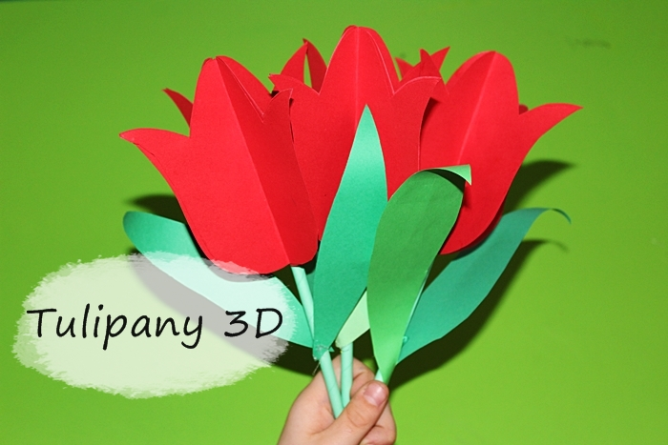

Do wykonania tulipanów 3D potrzebujemy:

- czerwoną i zieloną kartkę papieru
- zielone słomki do napojów bądź patyczki
- klej
- taśma klejąca
- nożyczki
Instrukcja wykonania

Z czerwonej kartki papieru wycinamy 4 identyczne i symetryczne tulipany. Każdy z nich zginamy na pół. Do jednego z nich przyklejamy słomkę, a następnie łączymy je ze sobą uzyskując efekt 3D. Na koniec z zielonej kartki papieru wycinamy liście i przyklejamy je do łodygi.
Poniżej zamieszczamy pomocne obrazki.

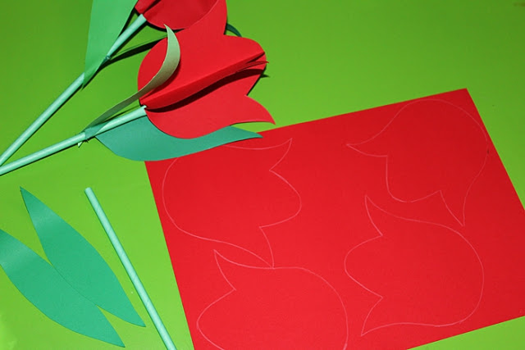

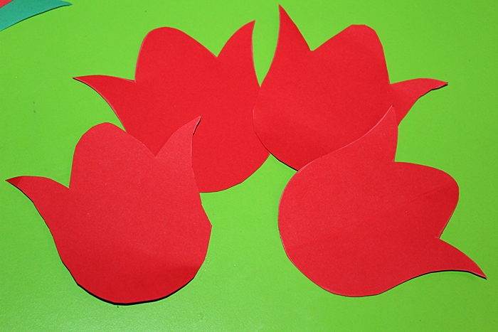
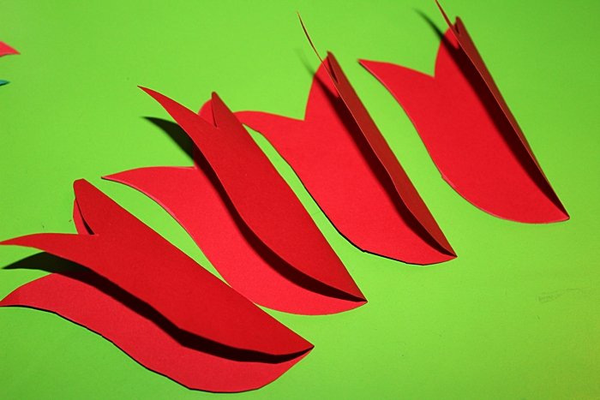

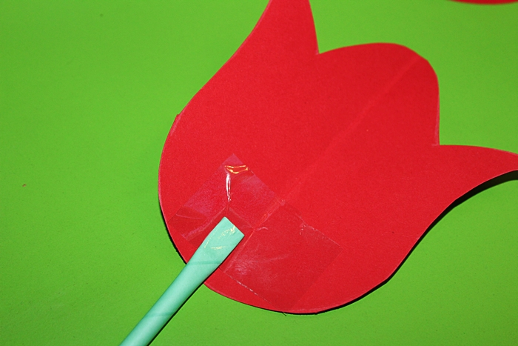
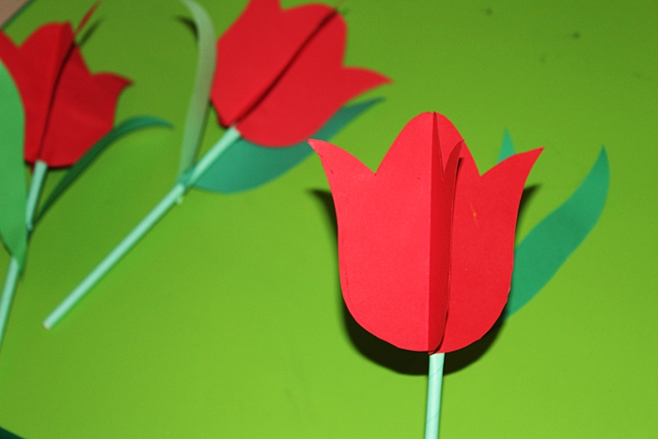

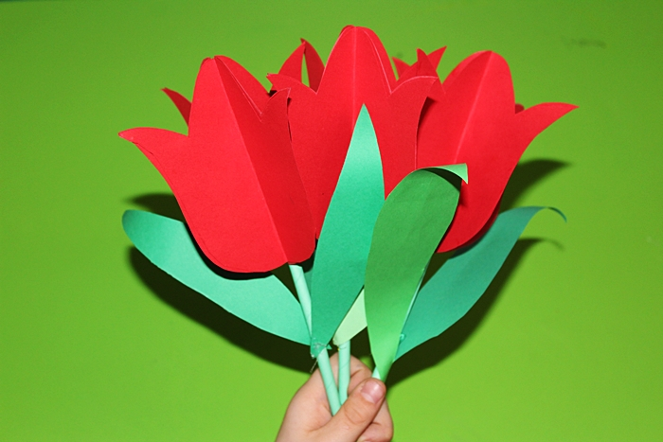

Źródło:
http://www.kreatywniewdomu.pl/2019/04/tulipany-3d.html

Życzymy powodzenia!
Nauczyciele świetlicy.

